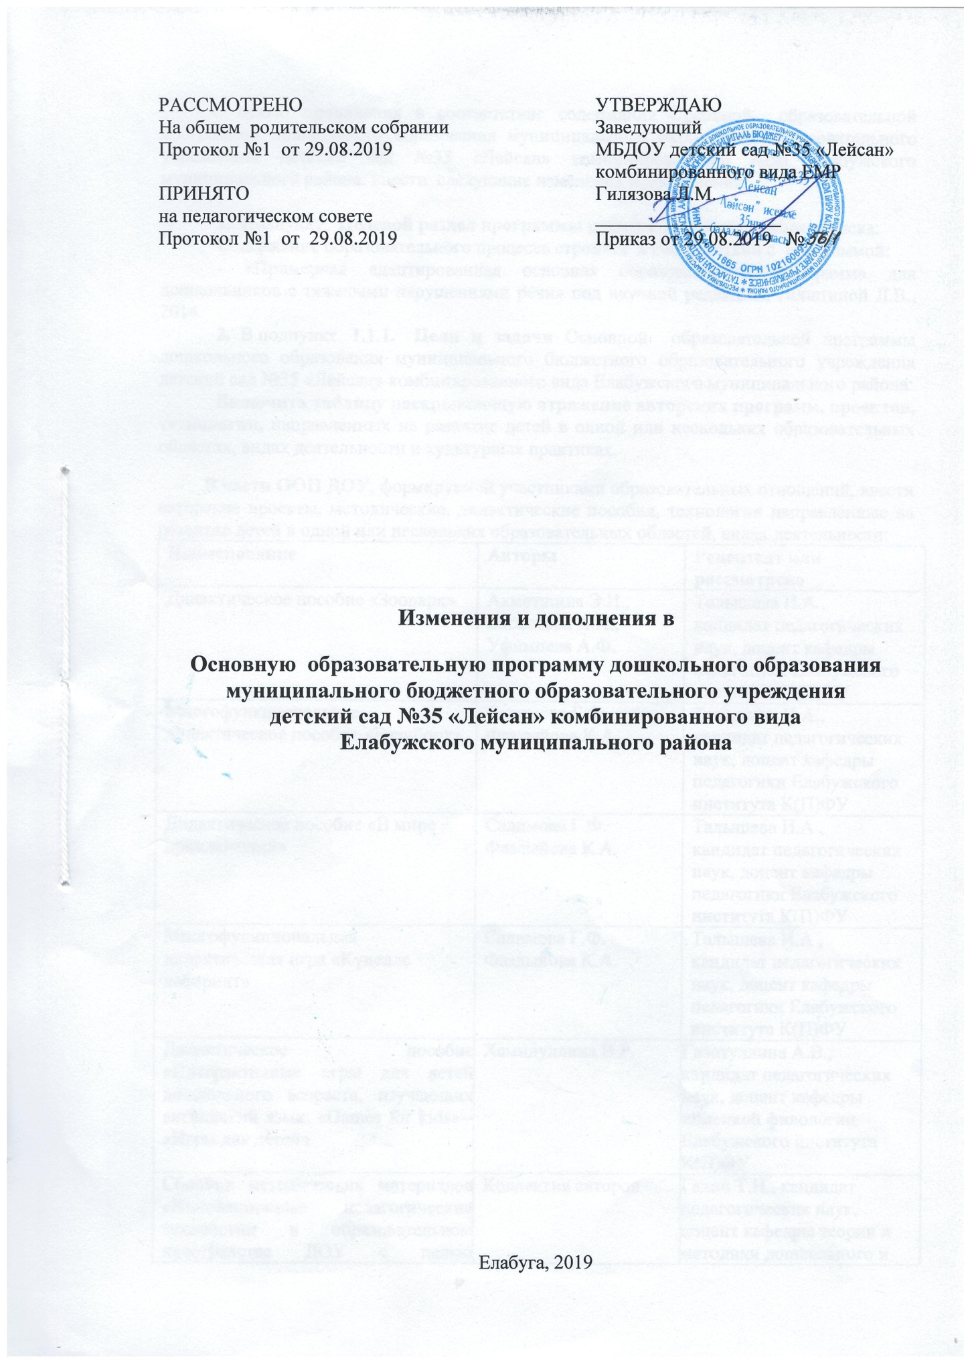

С целью привидения в соответствие содержания Основной образовательной программой дошкольного образования муниципального бюджетного образовательного учреждения детский сад №35 «Лейсан» комбинированного вида Елабужского муниципального района, внести следующие изменения и дополнения:

1. Подпункт Целевой раздел программы раздел 1.1. Пояснительная записка:

Содержание образовательного процесса строится в соответствии с программой:

- «Примерная адаптированная основная образовательная программа для дошкольников с тяжелыми нарушениями речи» под научной редакцией Лопатиной Л.В., 2014.

2. В подпункт 1.1.1. Цели и задачи Основной образовательной программы дошкольного образования муниципального бюджетного образовательного учреждения детский сад №35 «Лейсан» комбинированного вида Елабужского муниципального района:
Включить таблицу раскрывающую отражение авторских программ, проектов, технологии, направленных на развитие детей в одной или нескольких образовательных областях, видах деятельности и культурных практиках.

В части ООП ДОУ, формируемой участниками образовательных отношений, ввести авторские проекты, методические, дидактические пособия, технологии направленные на развитие детей в одной или нескольких образовательных областей, видах деятельности:
Наименование | Авторы | Рецензент или рассмотрено
Дидактическое пособие «Зоопарк» | Ахметшина Э.И.,  Васильева А.Н.,  Уфимцева А.Ф. | Талышева И.А.,  кандидат педагогических наук, доцент кафедры педагогики Елабужского института К(П)ФУ
Многофункциональное дидактическое пособие «Бизиборд» | Салимова Г.Ф.  Фазлыйова К.А. | Талышева И.А.,  кандидат педагогических наук, доцент кафедры педагогики Елабужского института К(П)ФУ
Дидактическое пособие «В мире приключений» | Салимова Г.Ф.  Фазлыйова К.А. | Талышева И.А ,  кандидат педагогических наук, доцент кафедры педагогики Елабужского института К(П)ФУ
Многофункциональная дидактическая игра «Күңелле лабиринт» | Салимова Г.Ф.  Фаздыйова К.А. | Талышева И.А ,  кандидат педагогических наук, доцент кафедры педагогики Елабужского института К(П)ФУ
Дидактическое пособие «Интерактивные игры для детей дошкольного возраста, изучающих английский язык: «Games for kids»--«Игры для детей» | Хамидуллина В.Р. | Гизатуллина А.В.,  кандидат педагогических наук, доцент кафедры немецкой филологии Елабужского института К(П)ФУ
Сборник методических материалов «Инновационные педагогические технологии в образовательном пространстве ДОУ с целью повышения качества обучения дошкольников английскому языку в сфере реализации ФГОС ДО» | Коллектив авторов | Галич Т.Н., кандидат педагогических наук, доцент кафедры теории и методики дошкольного и начального образования ЕИ ФГАОУ ВО К(П)ФУ
Проект «Мастерим, творим, говорим»/ «Иҗат итәбез, сөйлибез» | Пичугина М.А.,  Елизарова Т.А. | Рассмотрено на педагогическом совете №3 от 29.08. 2019
Проект «Инженеры будущего»/ «Киләчәк инженерлары» | Харитонова Ю.А.  Нугаева Г.Н. | Рассмотрено на педагогическом совете №3 от 20.08.2019
Проект «Театр сандыгы» | Васильева А.Н. | Рассмотрено на педагогическом совете №3 от 29.08.2019
Проект «Познаю мир на трех языках!»/ «Дөньяны өч телдә өйренәм!»/ «I learn the world in three languages» | Ахметшина Э.И. | Рассмотрено на педагогическом совете №3 от 29.08.2019
Проект «Здоровым быть- требование времени»/ «Сәламәт булу- заман таләбе | Уфимцева А.Ф. | Рассмотрено на педагогическом совете №3 от 29.08.2019
Проекта «Народные традиции с детства»/ «Милли традицияләр - балачактан» | Тихонюк О.Г. | Рассмотрено на педагогическом совете №3 от 31.01.2019
Проект «Без бергә!» | Салимова Г.Ф.  Фазлыйова К.А. | Рассмотрено на педагогическом совете №3 от 29.08.2019

В пункт 3.3. Кадровые условия реализации АООП ДО Раздела III «Организационный раздел» внести измененную таблицу:
- уровень профессиональной компетентности педагогов (наличие квалификационных категорий);
Всего педагогов | Высшая квалификационная категория |  | Первая  квалификационная категория |  | соответствие занимаемой должности |  | Без квалификационной категории
29 | количество | процент | количество | процент | количество | процент | количество | процент
29 | 4 | 14% | 16 | 55% | - | -% | 7 | 31%

